在全国抗击新冠肺炎疫情表彰大会上的讲话
（2020年9月8日）
习近平
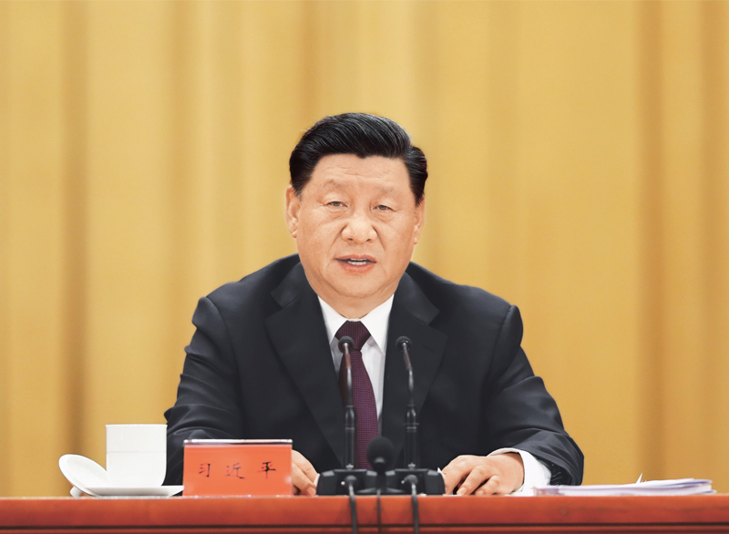2020年9月8日，全国抗击新冠肺炎疫情表彰大会在北京人民大会堂隆重举行。中共中央总书记、国家主席、中央军委主席习近平在大会上发表重要讲话。 新华社记者 姚大伟/摄
同志们，朋友们：
在过去8个多月时间里，我们党团结带领全国各族人民，进行了一场惊心动魄的抗疫大战，经受了一场艰苦卓绝的历史大考，付出巨大努力，取得抗击新冠肺炎疫情斗争重大战略成果，创造了人类同疾病斗争史上又一个英勇壮举！
今天，我们隆重召开全国抗击新冠肺炎疫情表彰大会，向作出杰出贡献的功勋模范人物颁授共和国勋章和国家荣誉称号奖章，表彰抗疫先进个人和先进集体，弘扬伟大抗疫精神，为决胜全面建成小康社会、夺取新时代中国特色社会主义伟大胜利而不懈奋斗！
在这里，我代表党中央、国务院和中央军委，向受到表彰的先进个人和先进集体，向为这次抗疫斗争作出重大贡献的广大医务工作者、疾控工作人员、人民解放军指战员、武警部队官兵、科技工作者、社区工作者、公安民警、应急救援人员、新闻工作者、企事业单位职工、工程建设者、下沉干部、志愿者以及广大人民群众，向各级党政机关和企事业单位广大党员、干部，致以崇高的敬意！向积极参与抗疫斗争的各民主党派、工商联和无党派人士、各人民团体以及社会各界，向踊跃提供援助的香港同胞、澳门同胞、台湾同胞以及海外华侨华人，表示衷心的感谢！
在中国人民抗疫期间，许多国家的领导人、政府、政党、社会团体和驻华使馆，联合国有关组织、有关地区组织和国际机构、外资企业以及国际友好人士，以各种方式向中国人民表达真诚问候、提供宝贵支持。我代表中国政府和中国人民，向他们致以诚挚的谢意！
当前，新冠肺炎疫情仍在全球肆虐，中国人民对疫情给各国人民带来的苦难感同身受，对被病魔夺去生命的人们深感痛惜，向正在争分夺秒抗击疫情、抢救生命的人们深表敬意，向不幸感染病毒、正在接受治疗的人们表示诚挚的祝福！
此时此刻，我们特别要向为抗击疫情而英勇献身的烈士们，向在疫情中不幸罹难的同胞们，表达深切的思念和沉痛的哀悼！
同志们、朋友们！
新冠肺炎疫情是百年来全球发生的最严重的传染病大流行，是新中国成立以来我国遭遇的传播速度最快、感染范围最广、防控难度最大的重大突发公共卫生事件。
病毒突袭而至，疫情来势汹汹，人民生命安全和身体健康面临严重威胁。我们坚持人民至上、生命至上，以坚定果敢的勇气和坚忍不拔的决心，同时间赛跑、与病魔较量，迅速打响疫情防控的人民战争、总体战、阻击战，用1个多月的时间初步遏制疫情蔓延势头，用2个月左右的时间将本土每日新增病例控制在个位数以内，用3个月左右的时间取得武汉保卫战、湖北保卫战的决定性成果，进而又接连打了几场局部地区聚集性疫情歼灭战，夺取了全国抗疫斗争重大战略成果。在此基础上，我们统筹推进疫情防控和经济社会发展工作，抓紧恢复生产生活秩序，取得显著成效。中国的抗疫斗争，充分展现了中国精神、中国力量、中国担当。
——面对突如其来的严重疫情，党中央统揽全局、果断决策，以非常之举应对非常之事。党中央坚持把人民生命安全和身体健康放在第一位，第一时间实施集中统一领导，中央政治局常委会、中央政治局召开21次会议研究决策，领导组织党政军民学、东西南北中大会战，提出坚定信心、同舟共济、科学防治、精准施策的总要求，明确坚决遏制疫情蔓延势头、坚决打赢疫情防控阻击战的总目标，周密部署武汉保卫战、湖北保卫战，因时因势制定重大战略策略。我们成立中央应对疫情工作领导小组，派出中央指导组，建立国务院联防联控机制。我们提出早发现、早报告、早隔离、早治疗的防控要求，确定集中患者、集中专家、集中资源、集中救治的救治要求，把提高收治率和治愈率、降低感染率和病亡率作为突出任务来抓。我们全力以赴救治患者，不遗漏一个感染者，不放弃每一位病患者，坚持中西医结合，费用全部由国家承担，最大程度提高了治愈率、降低了病亡率。我们注重科研攻关和临床救治、防控实践相协同，第一时间研发出核酸检测试剂盒，加快有效药物筛选和疫苗研发，充分发挥科技对疫情防控的支撑作用。我们迅速建立全国疫情信息发布机制，实事求是、公开透明发布疫情信息。我们时刻挂念海外中国公民的安危，千方百计保障我国公民健康安全和工作生活，向留学生等群体发放“健康包”，协助确有困难的中国公民有序回国。我们及时将全国总体防控策略调整为“外防输入、内防反弹”，推动防控工作由应急性超常规防控向常态化防控转变，健全及时发现、快速处置、精准管控、有效救治的常态化防控机制。各级党委和政府、各部门各单位各方面闻令而动，全国农村、社区、企业、医疗卫生机构、科研机构、学校、军营各就各位。在党中央的坚强领导下，全国迅速形成统一指挥、全面部署、立体防控的战略布局，有效遏制了疫情大面积蔓延，有力改变了病毒传播的危险进程，最大限度保护了人民生命安全和身体健康！
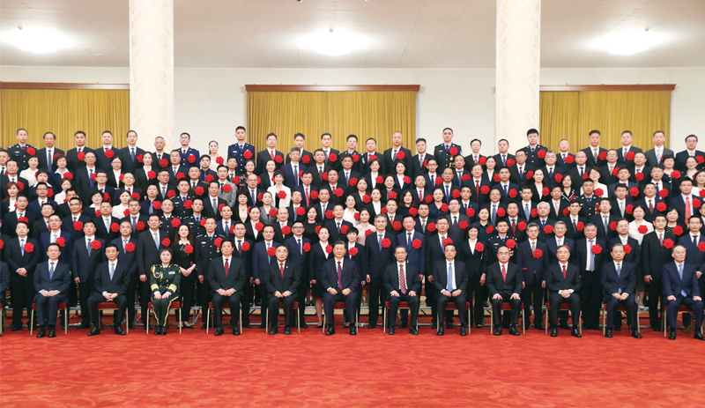2020年9月8日，全国抗击新冠肺炎疫情表彰大会在北京人民大会堂隆重举行。会前，习近平等党和国家领导人会见国家勋章和国家荣誉称号获得者，全国抗击新冠肺炎疫情先进个人、先进集体代表等，并同大家合影留念。 新华社记者 黄敬文/摄
——面对突如其来的严重疫情，中国人民风雨同舟、众志成城，构筑起疫情防控的坚固防线。武汉和湖北是疫情防控阻击战的主战场，武汉胜则湖北胜、湖北胜则全国胜。一方有难，八方支援。我们举全国之力实施规模空前的生命大救援，用10多天时间先后建成火神山医院和雷神山医院、大规模改建16座方舱医院、迅速开辟600多个集中隔离点，19个省区市对口帮扶除武汉以外的16个市州，最优秀的人员、最急需的资源、最先进的设备千里驰援，在最短时间内实现了医疗资源和物资供应从紧缺向动态平衡的跨越式提升。各行各业扛起责任，国有企业、公立医院勇挑重担，460多万个基层党组织冲锋陷阵，400多万名社区工作者在全国65万个城乡社区日夜值守，各类民营企业、民办医院、慈善机构、养老院、福利院等积极出力，广大党员、干部带头拼搏，人民解放军指战员、武警部队官兵、公安民警奋勇当先，广大科研人员奋力攻关，数百万快递员冒疫奔忙，180万名环卫工人起早贪黑，新闻工作者深入一线，千千万万志愿者和普通人默默奉献……全国人民都“为热干面加油”！大家都说：“全中国等你痊愈，我们相约春天赏樱花。”武汉的患病者也毫不气馁，说“谢谢你们，没有放弃我们，病好了我要去献血”。“武汉必胜、湖北必胜、中国必胜”的强音响彻中华大地。武汉人民、湖北人民识大体、顾大局，不畏艰险、顽强不屈，自觉服从疫情防控大局需要，主动投身疫情防控斗争，为阻断疫情蔓延、为全国抗疫争取了战略主动，作出了巨大牺牲和重大贡献！
——面对突如其来的严重疫情，广大医务人员白衣为甲、逆行出征，舍生忘死挽救生命。全国数百万名医务人员奋战在抗疫一线，给病毒肆虐的漫漫黑夜带来了光明，生死救援情景感天动地！54万名湖北省和武汉市医务人员同病毒短兵相接，率先打响了疫情防控遭遇战。346支国家医疗队、4万多名医务人员毅然奔赴前线，很多人在万家团圆的除夕之夜踏上征程。人民军队医务人员牢记我军宗旨，视疫情为命令，召之即来，来之能战，战之能胜。广大医务人员以对人民的赤诚和对生命的敬佑，争分夺秒，连续作战，承受着身体和心理的极限压力，很多人脸颊被口罩勒出血痕甚至溃烂，很多人双手因汗水长时间浸泡发白，有的同志甚至以身殉职。广大医务人员用血肉之躯筑起阻击病毒的钢铁长城，挽救了一个又一个垂危生命，诠释了医者仁心和大爱无疆！我国广大医务人员是有高度责任感的人，身患渐冻症的张定宇同志说：“我必须跑得更快，才能从病毒手里抢回更多病人。”同时，他们又是十分谦逊的人，钟南山同志说：“其实，我不过就是一个看病的大夫。”人民群众说：“有你们在，就安心！”广大医务人员是最美的天使，是新时代最可爱的人！他们的名字和功绩，国家不会忘记，人民不会忘记，历史不会忘记，将永远铭刻在共和国的丰碑上！
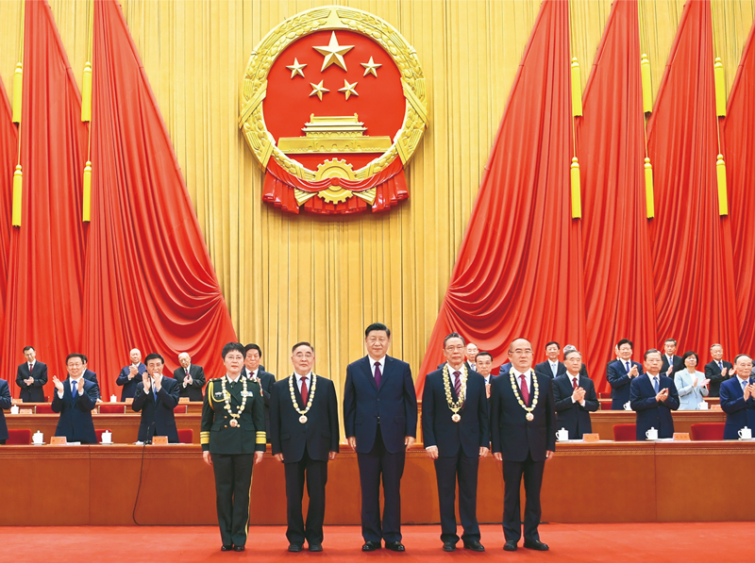2020年9月8日，全国抗击新冠肺炎疫情表彰大会在北京人民大会堂隆重举行。中共中央总书记、国家主席、中央军委主席习近平向“共和国勋章”获得者钟南山（前排右二），“人民英雄”国家荣誉称号获得者张伯礼（前排左二）、张定宇（前排右一）、陈薇（前排左一）颁授勋章奖章。 新华社记者 谢环驰/摄
——面对突如其来的严重疫情，我们统筹兼顾、协调推进，经济发展稳定转好，生产生活秩序稳步恢复。我们准确把握疫情形势变化，立足全局、着眼大局，及时作出统筹疫情防控和经济社会发展的重大决策，坚持依法防控、科学防控，推动落实分区分级精准复工复产，最大限度保障人民生产生活。我们加大宏观政策应对力度，扎实做好“六稳”工作，全面落实“六保”任务，制定一系列纾困惠企政策，出台多项强化就业优先、促进投资消费、稳定外贸外资、稳定产业链供应链等措施，促进新业态发展，推动交通运输、餐饮商超、文化旅游等各行各业有序恢复，实施支持湖北发展一揽子政策，分批分次复学复课。我们以更大的决心、更强的力度推进脱贫攻坚，支持扶贫产业恢复生产，优先支持贫困劳动力务工就业，防止因疫致贫或返贫。我国成为疫情发生以来第一个恢复增长的主要经济体，在疫情防控和经济恢复上都走在世界前列，显示了中国的强大修复能力和旺盛生机活力！
——面对突如其来的严重疫情，中国同世界各国携手合作、共克时艰，为全球抗疫贡献了智慧和力量。我们本着公开、透明、负责任的态度，积极履行国际义务，第一时间向世界卫生组织、有关国家和地区组织主动通报疫情信息，第一时间发布新冠病毒基因序列等信息，第一时间公布诊疗方案和防控方案，同许多国家、国际和地区组织开展疫情防控交流活动70多次，开设疫情防控网上知识中心并向所有国家开放，毫无保留同各方分享防控和救治经验。我们在自身疫情防控面临巨大压力的情况下，尽己所能为国际社会提供援助，宣布向世界卫生组织提供两批共5000万美元现汇援助，向32个国家派出34支医疗专家组，向150个国家和4个国际组织提供283批抗疫援助，向200多个国家和地区提供和出口防疫物资。从3月15日至9月6日，我国总计出口口罩1515亿只、防护服14亿件、护目镜2.3亿个、呼吸机20.9万台、检测试剂盒4.7亿人份、红外测温仪8014万件，有力支持了全球疫情防控。我们倡导共同构建人类卫生健康共同体，在国际援助、疫苗使用等方面提出一系列主张。中国以实际行动帮助挽救了全球成千上万人的生命，以实际行动彰显了中国推动构建人类命运共同体的真诚愿望！
同志们、朋友们！
青年是国家和民族的希望。在这次抗疫斗争中，青年一代的突出表现令人欣慰、令人感动。参加抗疫的医务人员中有近一半是“90后”、“00后”，他们有一句话感动了中国：2003年非典的时候你们保护了我们，今天轮到我们来保护你们了。长辈们说：“哪里有什么白衣天使，不过是一群孩子换了一身衣服。”世上没有从天而降的英雄，只有挺身而出的凡人。青年一代不怕苦、不畏难、不惧牺牲，用臂膀扛起如山的责任，展现出青春激昂的风采，展现出中华民族的希望！让我们一起为他们点赞！
同志们、朋友们！
抗击新冠肺炎疫情斗争取得重大战略成果，充分展现了中国共产党领导和我国社会主义制度的显著优势，充分展现了中国人民和中华民族的伟大力量，充分展现了中华文明的深厚底蕴，充分展现了中国负责任大国的自觉担当，极大增强了全党全国各族人民的自信心和自豪感、凝聚力和向心力，必将激励我们在新时代新征程上披荆斩棘、奋勇前进。
同志们、朋友们！
在这场同严重疫情的殊死较量中，中国人民和中华民族以敢于斗争、敢于胜利的大无畏气概，铸就了生命至上、举国同心、舍生忘死、尊重科学、命运与共的伟大抗疫精神。
——生命至上，集中体现了中国人民深厚的仁爱传统和中国共产党人以人民为中心的价值追求。“爱人利物之谓仁。”疫情无情人有情。人的生命是最宝贵的，生命只有一次，失去不会再来。在保护人民生命安全面前，我们必须不惜一切代价，我们也能够做到不惜一切代价，因为中国共产党的根本宗旨是全心全意为人民服务，我们的国家是人民当家作主的社会主义国家。我们果断关闭离汉离鄂通道，实施史无前例的严格管控。作出这一决策，需要巨大的政治勇气，需要果敢的历史担当。为了保护人民生命安全，我们什么都可以豁得出来！从出生仅30多个小时的婴儿到100多岁的老人，从在华外国留学生到来华外国人员，每一个生命都得到全力护佑，人的生命、人的价值、人的尊严得到悉心呵护。这是中国共产党执政为民理念的最好诠释！这是中华文明人命关天的道德观念的最好体现！这也是中国人民敬仰生命的人文精神的最好印证！
——举国同心，集中体现了中国人民万众一心、同甘共苦的团结伟力。面对生死考验，面对长时间隔离带来的巨大身心压力，广大人民群众生死较量不畏惧、千难万险不退缩，或向险而行，或默默坚守，以各种方式为疫情防控操心出力。长城内外、大江南北，全国人民心往一处想、劲往一处使，把个人冷暖、集体荣辱、国家安危融为一体，“天使白”、“橄榄绿”、“守护蓝”、“志愿红”迅速集结，“我是党员我先上”、“疫情不退我不退”，誓言铿锵，丹心闪耀。14亿中国人民同呼吸、共命运，肩并肩、心连心，绘就了团结就是力量的时代画卷！
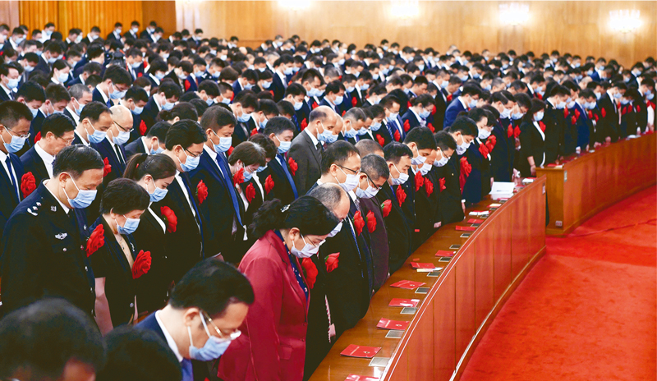2020年9月8日上午，全国抗击新冠肺炎疫情表彰大会在北京人民大会堂隆重举行。这是全场肃立，向新冠肺炎疫情牺牲烈士和逝世同胞默哀。 新华社记者 申宏/摄
——舍生忘死，集中体现了中国人民敢于压倒一切困难而不被任何困难所压倒的顽强意志。危急时刻，又见遍地英雄。各条战线的抗疫勇士临危不惧、视死如归，困难面前豁得出、关键时刻冲得上，以生命赴使命，用大爱护众生。他们中间，有把生的希望留给他人而自己错过救治的医院院长，有永远无法向妻子兑现婚礼承诺的丈夫，也有牺牲在救治岗位留下幼小孩子的妈妈……面对疫情，中国人民没有被吓倒，而是用明知山有虎、偏向虎山行的壮举，书写下可歌可泣、荡气回肠的壮丽篇章！中华民族能够经历无数灾厄仍不断发展壮大，从来都不是因为有救世主，而是因为在大灾大难前有千千万万个普通人挺身而出、慷慨前行！
——尊重科学，集中体现了中国人民求真务实、开拓创新的实践品格。面对前所未知的新型传染性疾病，我们秉持科学精神、科学态度，把遵循科学规律贯穿到决策指挥、病患治疗、技术攻关、社会治理各方面全过程。在没有特效药的情况下，实行中西医结合，先后推出八版全国新冠肺炎诊疗方案，筛选出“三药三方”等临床有效的中药西药和治疗办法，被多个国家借鉴和使用。无论是抢建方舱医院，还是多条技术路线研发疫苗；无论是开展大规模核酸检测、大数据追踪溯源和健康码识别，还是分区分级差异化防控、有序推进复工复产，都是对科学精神的尊崇和弘扬，都为战胜疫情提供了强大科技支撑！
——命运与共，集中体现了中国人民和衷共济、爱好和平的道义担当。大道不孤，大爱无疆。我们秉承“天下一家”的理念，不仅对中国人民生命安全和身体健康负责，也对全球公共卫生事业尽责。我们发起了新中国成立以来援助时间最集中、涉及范围最广的紧急人道主义行动，为全球疫情防控注入源源不断的动力，充分展示了讲信义、重情义、扬正义、守道义的大国形象，生动诠释了为世界谋大同、推动构建人类命运共同体的大国担当！
人无精神则不立，国无精神则不强。唯有精神上站得住、站得稳，一个民族才能在历史洪流中屹立不倒、挺立潮头。同困难作斗争，是物质的角力，也是精神的对垒。伟大抗疫精神，同中华民族长期形成的特质禀赋和文化基因一脉相承，是爱国主义、集体主义、社会主义精神的传承和发展，是中国精神的生动诠释，丰富了民族精神和时代精神的内涵。我们要在全社会大力弘扬伟大抗疫精神，使之转化为全面建设社会主义现代化国家、实现中华民族伟大复兴的强大力量。
同志们、朋友们！
“物有甘苦，尝之者识；道有夷险，履之者知。”在这场波澜壮阔的抗疫斗争中，我们积累了重要经验，收获了深刻启示。
——抗疫斗争伟大实践再次证明，中国共产党所具有的无比坚强的领导力，是风雨来袭时中国人民最可靠的主心骨。中国共产党来自人民、植根人民，始终坚持一切为了人民、一切依靠人民，得到了最广大人民衷心拥护和坚定支持，这是中国共产党领导力和执政力的广大而深厚的基础。这次抗疫斗争伊始，党中央就号召全党，让党旗在防控疫情斗争第一线高高飘扬，充分体现了中国共产党人的担当和风骨！在抗疫斗争中，广大共产党员不忘初心、牢记使命，充分发挥先锋模范作用，25000多名优秀分子在火线上宣誓入党。正是因为有中国共产党领导、有全国各族人民对中国共产党的拥护和支持，中国才能创造出世所罕见的经济快速发展奇迹和社会长期稳定奇迹，我们才能成功战洪水、防非典、抗地震、化危机、应变局，才能打赢这次抗疫斗争。历史和现实都告诉我们，只要毫不动摇坚持和加强党的全面领导，不断增强党的政治领导力、思想引领力、群众组织力、社会号召力，永远保持党同人民群众的血肉联系，我们就一定能够形成强大合力，从容应对各种复杂局面和风险挑战。
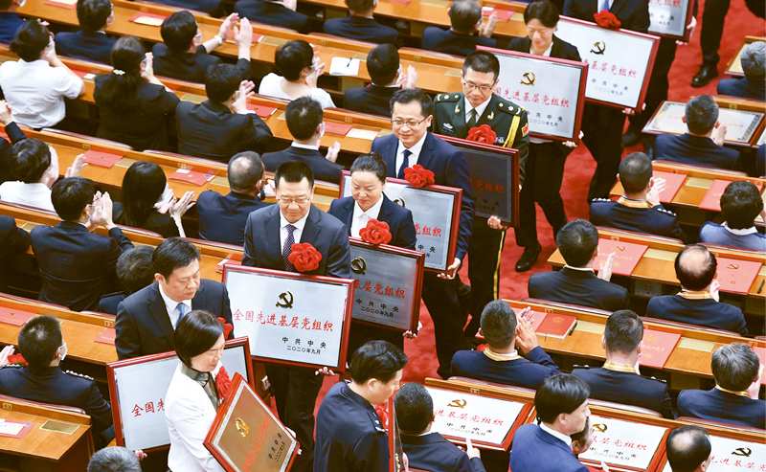2020年9月8日上午，全国抗击新冠肺炎疫情表彰大会在北京人民大会堂隆重举行。 新华社记者 张领/摄
——抗疫斗争伟大实践再次证明，中国人民所具有的不屈不挠的意志力，是战胜前进道路上一切艰难险阻的力量源泉。苦难考验了中国人民，也锻炼了中国人民。正是因为中国人民经千难而前仆后继，历万险而锲而不舍，我们才能在列强侵略时顽强抗争，在山河破碎时浴血奋战，在一穷二白时发愤图强，在时代发展时与时俱进，中华民族才能始终屹立于世界民族之林。千百年来，中国人民就以生命力的顽强、凝聚力的深厚、忍耐力的坚韧、创造力的巨大而闻名于世，我们都为自己是中国人感到骄傲和自豪！历史和现实都告诉我们，只要紧紧依靠人民、一切为了人民，充分激发广大人民顽强不屈的意志和坚忍不拔的毅力，我们就一定能够使最广大人民紧密团结在一起，不断创造中华民族新的历史辉煌。
——抗疫斗争伟大实践再次证明，中国特色社会主义制度所具有的显著优势，是抵御风险挑战、提高国家治理效能的根本保证。衡量一个国家的制度是否成功、是否优越，一个重要方面就是看其在重大风险挑战面前，能不能号令四面、组织八方共同应对。我国社会主义制度具有非凡的组织动员能力、统筹协调能力、贯彻执行能力，能够充分发挥集中力量办大事、办难事、办急事的独特优势，这次抗疫斗争有力彰显了我国国家制度和国家治理体系的优越性。历史和现实都告诉我们，只要坚持和完善中国特色社会主义制度、推进国家治理体系和治理能力现代化，善于运用制度力量应对风险挑战冲击，我们就一定能够经受住一次次压力测试，不断化危为机、浴火重生。
——抗疫斗争伟大实践再次证明，新中国成立以来所积累的坚实国力，是从容应对惊涛骇浪的深厚底气。我们长期积累的雄厚物质基础、建立的完整产业体系、形成的强大科技实力、储备的丰富医疗资源为疫情防控提供了坚强支撑。我们在疫情发生后迅速开展全方位的人力组织战、物资保障战、科技突击战、资源运动战。在抗疫形势最严峻的时候，经济社会发展不少方面一度按下“暂停键”，但群众生活没有受到太大影响，社会秩序总体正常，这从根本上得益于新中国成立以来特别是改革开放以来长期积累的综合国力，得益于危急时刻能够最大限度运用我们的综合国力。历史和现实都告诉我们，只要不断解放和发展社会生产力，不断增强经济实力、科技实力、综合国力，不断让广大人民的获得感、幸福感、安全感日益充实起来，不断让坚持和发展中国特色社会主义、实现中华民族伟大复兴的物质基础日益坚实起来，我们就一定能够使中国特色社会主义航船乘风破浪、行稳致远。
——抗疫斗争伟大实践再次证明，社会主义核心价值观、中华优秀传统文化所具有的强大精神动力，是凝聚人心、汇聚民力的强大力量。文化自信是一个国家、一个民族发展中最基本、最深沉、最持久的力量。向上向善的文化是一个国家、一个民族休戚与共、血脉相连的重要纽带。中国人历来抱有家国情怀，崇尚天下为公、克己奉公，信奉天下兴亡、匹夫有责，强调和衷共济、风雨同舟，倡导守望相助、尊老爱幼，讲求自由和自律统一、权利和责任统一。在这次抗疫斗争中，14亿中国人民显示出高度的责任意识、自律观念、奉献精神、友爱情怀，铸就起团结一心、众志成城的强大精神防线。历史和现实都告诉我们，只要不断培育和践行社会主义核心价值观，始终继承和弘扬中华优秀传统文化，我们就一定能够建设好全国各族人民的精神家园，筑牢中华儿女团结奋进、一往无前的思想基础。
——抗疫斗争伟大实践再次证明，构建人类命运共同体所具有的广泛感召力，是应对人类共同挑战、建设更加繁荣美好世界的人间正道。新冠肺炎疫情以一种特殊形式告诫世人，人类是荣辱与共的命运共同体，重大危机面前没有任何一个国家可以独善其身，团结合作才是人间正道。任何自私自利、嫁祸他人、颠倒是非、混淆黑白的做法，不仅会对本国和本国人民造成伤害，而且会给世界各国人民带来伤害。历史和现实都告诉我们，只要国际社会秉持人类命运共同体理念，坚持多边主义、走团结合作之路，世界各国人民就一定能够携手应对各种全球性问题，共建美好地球家园。
同志们、朋友们！
当前，世界百年未有之大变局加速演进，国内改革发展稳定任务艰巨繁重。站在“两个一百年”奋斗目标的历史交汇点上，我们必须全面贯彻党的基本理论、基本路线、基本方略，坚持稳中求进工作总基调，坚定不移贯彻新发展理念，着力构建新发展格局，统筹国内国际两个大局，办好发展安全两件大事，推进国家治理体系和治理能力现代化，不断开创党和国家事业发展新局面。
——我们要毫不放松抓好常态化疫情防控，奋力夺取抗疫斗争全面胜利。当前，疫情仍在全球蔓延，国内零星散发病例和局部暴发疫情的风险仍然存在，夺取抗疫斗争全面胜利还需要付出持续努力。要慎终如始、再接再厉，全面做好外防输入、内防反弹工作，坚持常态化精准防控和局部应急处置有机结合，决不能让来之不易的疫情防控成果前功尽弃。要加大药品和疫苗科研攻关力度，深入开展爱国卫生运动，加强公共卫生设施建设，提升全社会文明程度，用千千万万个文明健康的小环境筑牢常态化疫情防控的社会大防线。
——我们要扎实做好“六稳”工作、全面落实“六保”任务，确保完成决胜全面建成小康社会、决战脱贫攻坚目标任务。要增强信心、鼓足干劲，奋力把失去的时间抢回来、把疫情造成的损失补回来。要积极构建疫情防控和经济社会发展工作中长期协调机制。要坚持以供给侧结构性改革为主线，坚持深化改革开放，牢牢把握扩大内需这个战略基点，保护和激发市场主体活力，确保宏观政策落地见效，提高产业链供应链稳定性和竞争力。要瞄准脱贫攻坚突出问题和薄弱环节，一鼓作气、尽锐出战。要始终把人民安危冷暖放在心上，帮助群众解决就业、收入、就学、社保、医保、住房等方面的实际困难，扎扎实实做好保障和改善民生各项工作。
——我们要加快补齐治理体系的短板弱项，为保障人民生命安全和身体健康夯实制度保障。这场抗疫斗争是对国家治理体系和治理能力的一次集中检验。要抓紧补短板、堵漏洞、强弱项，加快完善各方面体制机制，着力提高应对重大突发公共卫生事件的能力和水平。要构筑强大的公共卫生体系，完善疾病预防控制体系，建设平战结合的重大疫情防控救治体系，强化公共卫生法治保障和科技支撑，提升应急物资储备和保障能力，夯实联防联控、群防群控的基层基础。要完善城市治理体系和城乡基层治理体系，树立全周期的城市健康管理理念，增强社会治理总体效能。要重视生物安全风险，提升国家生物安全防御能力。
——我们要秉持人类命运共同体理念，同国际社会携手应对日益严峻的全球性挑战。中国将继续推进疫情防控国际合作，支持世界卫生组织发挥全球抗疫领导作用，同各国分享防控和救治经验，继续向应对疫情能力薄弱的国家和地区提供帮助，发挥全球抗疫物资最大供应国作用，推动构建人类卫生健康共同体。我们将拓展同世界各国的互利互惠合作，继续推进经济全球化，坚定维护多边贸易体制，维护全球产业链供应链安全畅通运转，共同推动世界经济早日重现繁荣。我们愿同各国一道推动形成更加包容的全球治理、更加有效的多边机制、更加积极的区域合作，共同应对地区争端和恐怖主义、气候变化、网络安全、生物安全等全球性问题，共同创造人类更加美好的未来。
——我们要坚持底线思维、增强忧患意识，有效防范和化解前进道路上的各种风险。彩虹和风雨共生，机遇和挑战并存，这是亘古不变的辩证法则。我们党建党近百年、新中国成立70多年、改革开放40多年的历史，从来都不是一帆风顺的。志不求易者成，事不避难者进。我们要辩证认识和把握国内外大势，加强战略性、系统性、前瞻性研究谋划，做好较长时间应对外部环境变化的思想准备和工作准备，善于在危机中育新机、于变局中开新局。要发扬斗争精神，敢于斗争、善于斗争，根据形势变化及时调整斗争策略，团结一切可以团结的力量，调动一切积极因素，不断夺取具有许多新的历史特点的伟大斗争新胜利。
同志们、朋友们！
“天行健，君子以自强不息。”一个民族之所以伟大，根本就在于在任何困难和风险面前都从来不放弃、不退缩、不止步，百折不挠为自己的前途命运而奋斗。从5000多年文明发展的苦难辉煌中走来的中国人民和中华民族，必将在新时代的伟大征程上一路向前，任何人任何势力都不能阻挡中国人民实现更加美好生活的前进步伐！
让我们更加紧密地团结起来，大力弘扬伟大抗疫精神，勠力同心、锐意进取，奋力实现决胜全面建成小康社会、决战脱贫攻坚目标任务，在全面建设社会主义现代化国家的新征程上创造新的历史伟业！

